割接手册

1. 提单
需提三个单
工单示例：
工单号：202610155014732-系统工程部（网信安全中心） 2026-10-16 X_业务管理平台-【新通话】业务管理平台--山东10月15日号段迁移
工单号：202610155014737-【新通话】业务管理系统--10月16日山东号段割接需修改当天权益过期用户时间
工单号：202610155014749-【新通话】业务管理平台-删除山东省侧10月16日割接过程中产生的文件

提前和省侧沟通好地区和号段数据
需制作好如下数据表：
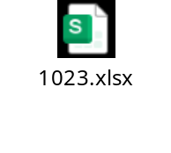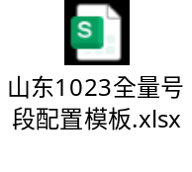

明确割接厂商和不同类型的割接方式
一般有两种类型：

华为厂商向其他厂商割接（东方通信、新讯、中兴）

3.1.1 割接前需准备：
（1）分别在业管华南（10.28.32.190）和华东（10.63.0.162）的newims库执行
默认设置为华为（这个如果是华为 > 其他 就设置华为，其他 > 华为 就设置其他）
update oms_province_supplier_config set biase ='1' where province_id ='15' and supplier_id = 'SDHW_NCP01';
SELECT * FROM oms_province_supplier_config WHERE province_id='15';
更新权益过期时间
UPDATE oms_rights_order SET expire_time = '2026-10-23 06:00:00' WHERE province_id = '15' AND expire_time BETWEEN '2026-10-23 00:00:00' AND '2026-10-23 06:00:00' AND sku_code NOT LIKE '%MXLD%';
- 关闭山东省侧业务同步开关
登录华东/华南的nacos，找到newcall-sidecar-applet-service-dev.yml配置文件，根据需割接省份的省份id，添加配置;比如：
(比如割接的省份id为15),则添加
vonr.closeProvince: 15
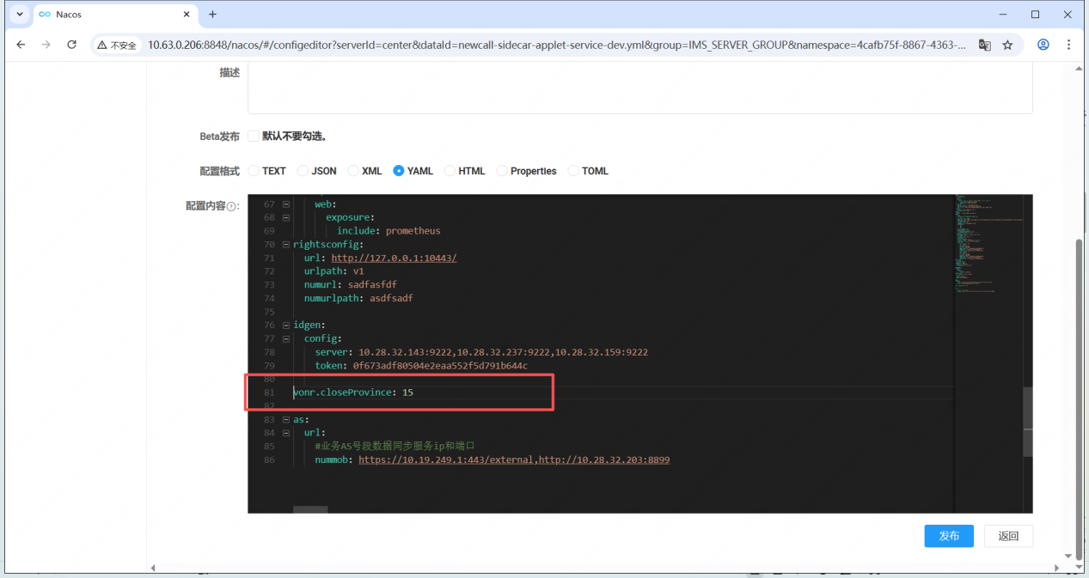
- 登录接口人账号关闭速记和点亮的能开账号
登录毛少雄账号，进入业务管理平台_管理员网站（华南和华东）
在能开账号管理页面关闭点亮、速记的能开账号开关，注意是圈起来这个
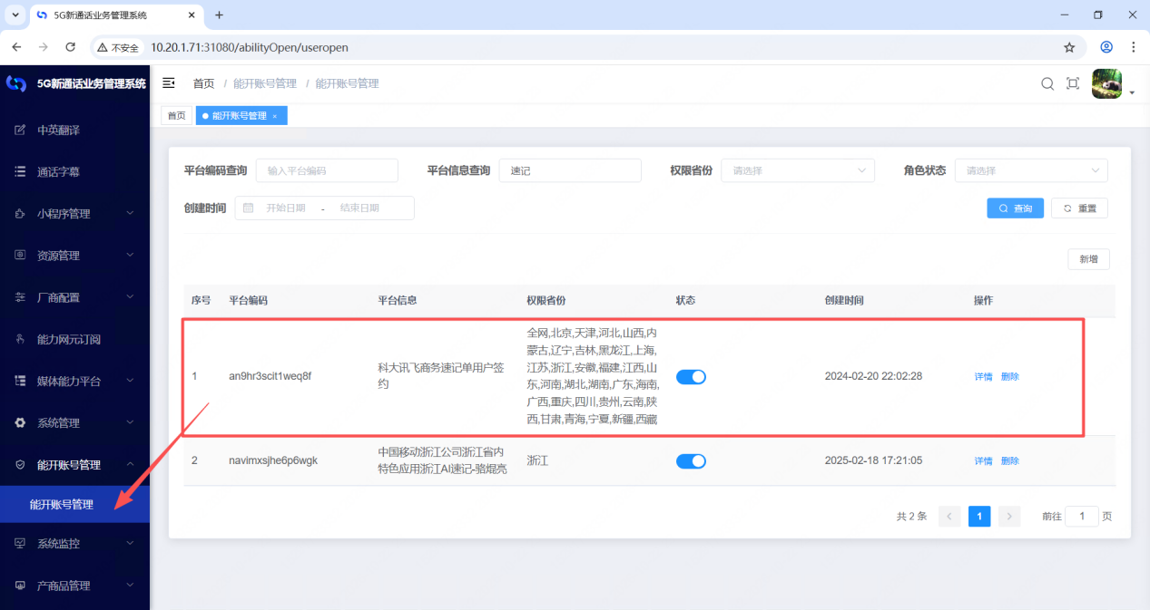
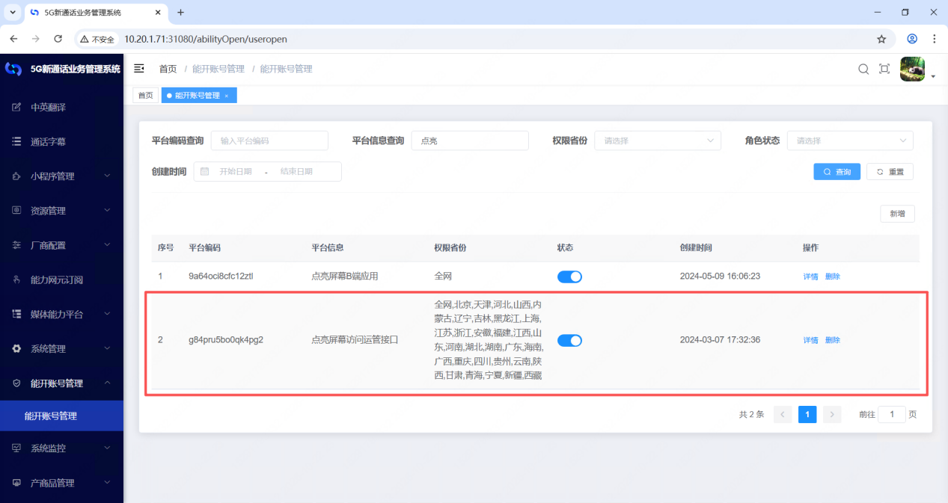

3.1.2割接全在10.28.32.76主机的/opt/script/myenv目录下进行
- 数据导出
以山东割接为例
将第2步的1023.xlsx文件导入/opt/script/myenv/SD/telAnalysis目录下
修改配置文件：
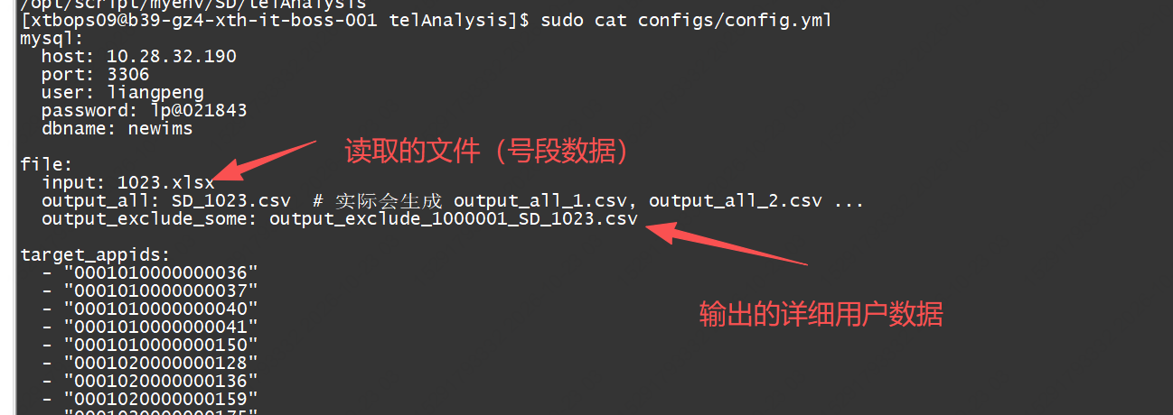
执行sudo python3 tel_by_segment_exclude_appid_1000001.py
输出完整用户数据
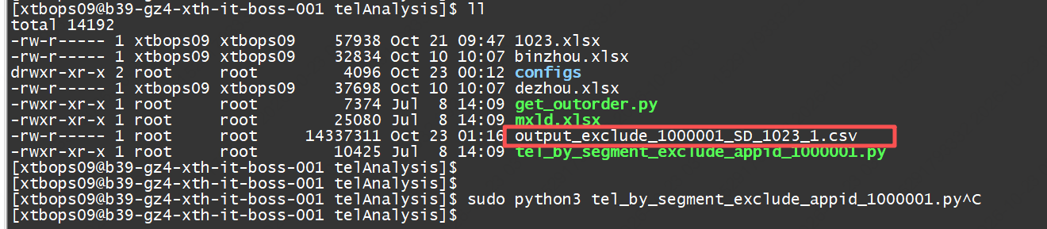
- 对所有导出用户进行虚拟业务签约
将刚刚导出的用户数据output_exclude_1000001_SD_1023_1.csv挪到/opt/script/myenv/SD/appidAdjustment目录下，并进行脚本配置
其中需要修改的地方：
"csv_file": "output_exclude_1000001_SD_1023_1.csv" -- 读取用户数据文件
[2409:803C:5CD1:6608::63D:607]:8580 -- 要割接到的厂商（如新讯）
"method": "post", -- 签约还是退订（post签约，delete退订）
"use_appids_from_csv": false -- 是否使用文件中的appid，第一种割接类型填false,第二种割接类型true
"success_file" -- 签约或退订成功的用户数据
"failed_file" -- 签约或退订失败的用户数据
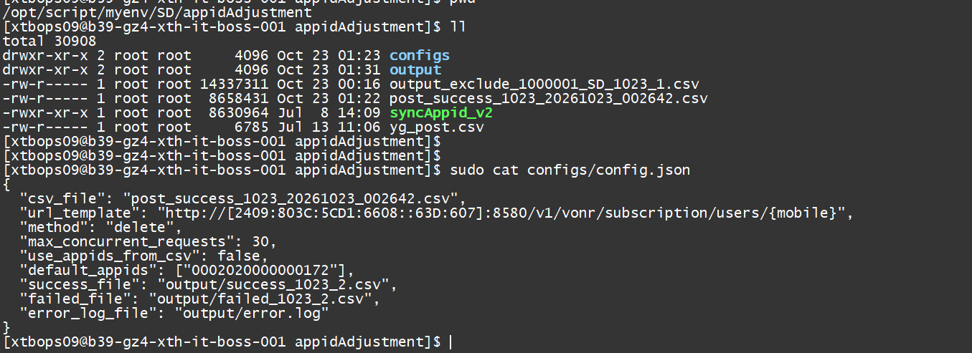
配置修改完成后执行脚本 sudo ./syncAppid_v2
执行完毕后输出文件在/opt/script/myenv/SD/appidAdjustment/output下
将失败的发给省侧排查，成功的挪到/opt/script/myenv/SD/appidAdjustment目录下，修改刚刚的配置文件
"csv_file": "post_success_1023_20261023_002642.csv" -- 改为刚刚成功的文件
"method": "delete" -- 改为delete
- 进行号段指向、打开省侧同步接口重发数据、速记点亮能开账号打开
号段指向为之前第二步时候制作好的山东1023全量号段配置模板.xlsx
将其分别在华南、华东的业务管理平台_管理员网站进行号段指向
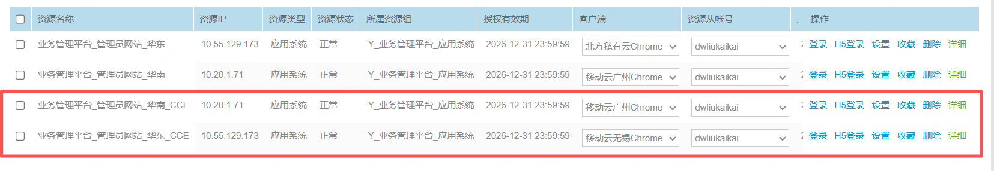
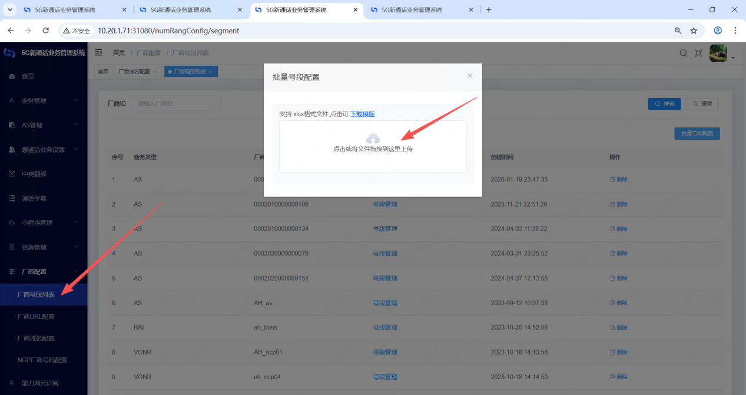
导入后在华南华东的newims库查询导入数量是否正常
SELECT COUNT(1) FROM oms_numtab_supplier WHERE supplier_id = "SDXX_NCP" AND create_time > "2026-10-23 00:00:00";
打开省侧同步接口、重发数据
将刚刚nacos中配置的vonr.closeProvince: 15删除并且需重发刚刚积压的未同步数据
可查询未发数量select count(1) from oms_vonr_cache;
然后重发数据
登录华东/华南的newcall-sidecar-applet-service的部署主机，根据登录主机的ip替换以下命令中的{{ip}}进行执行,华南、华东节点各挑一台执行;
curl --location --request POST 'http://{{ip}}:6481/v1/vonr/cache/resend' \
--header 'Content-Type: application/json' \
--data-raw '{}'
比如登录华南 10.28.32.76，则执行：
curl --location --request POST 'http://10.28.32.76:6481/v1/vonr/cache/resend' \
--header 'Content-Type: application/json' \
--data-raw '{}'
比如登录华东 10.63.0.140，则执行：
curl --location --request POST 'http://10.63.0.140:6481/v1/vonr/cache/resend' \
--header 'Content-Type: application/json' \
--data-raw '{}'
速记点亮能开账号打开
用毛少雄账号把刚刚关闭的能开账号状态打开

（4）对签约成功用户进行虚拟业务退订
继续执行脚本 sudo ./syncAppid_v2 ，一般退订虚拟业务会全部成功，用户成功转移到其他厂商。
全部完成后配合省侧进行失败号码排查和测试。

其他厂商（东方通信、新讯、中兴）向华为厂商割接
步骤基本和3.1一致，只有两点不同
- 在一切开始之前先和省份进行数据对比，目前四川需要如此
具体见交接材料的省份号码割接目录下的【号码割接工具以及使用手册】.zip
- 3.1是先签虚拟业务再退虚拟业务，这边是先在原厂商退业务和DC，再在新厂商签业务和DC。
- 除了其他要修改的，/opt/script/myenv/HN/appidAdjustment这里加了修改为true
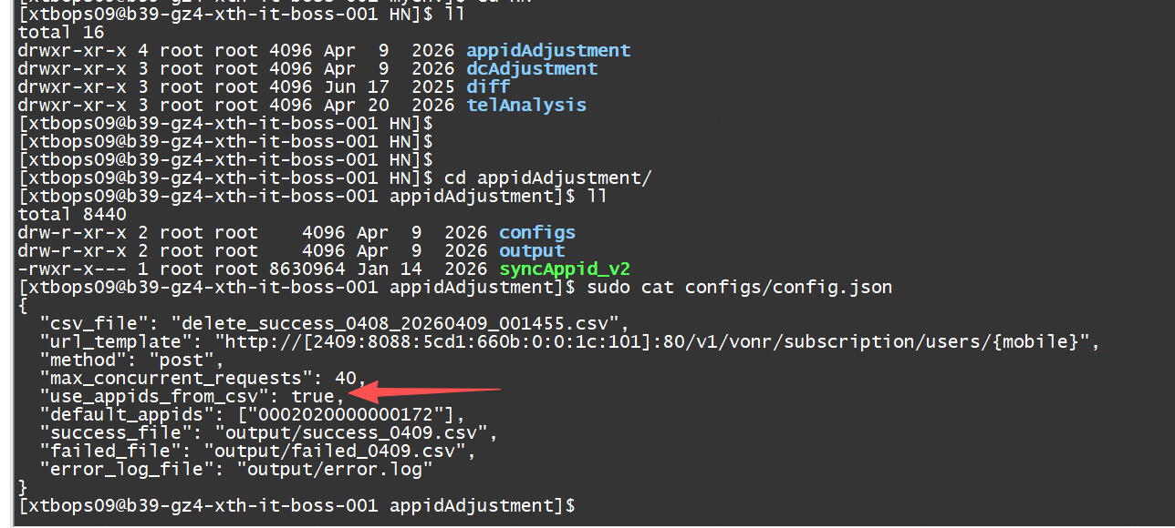

- 额外多了一步对DC的处理
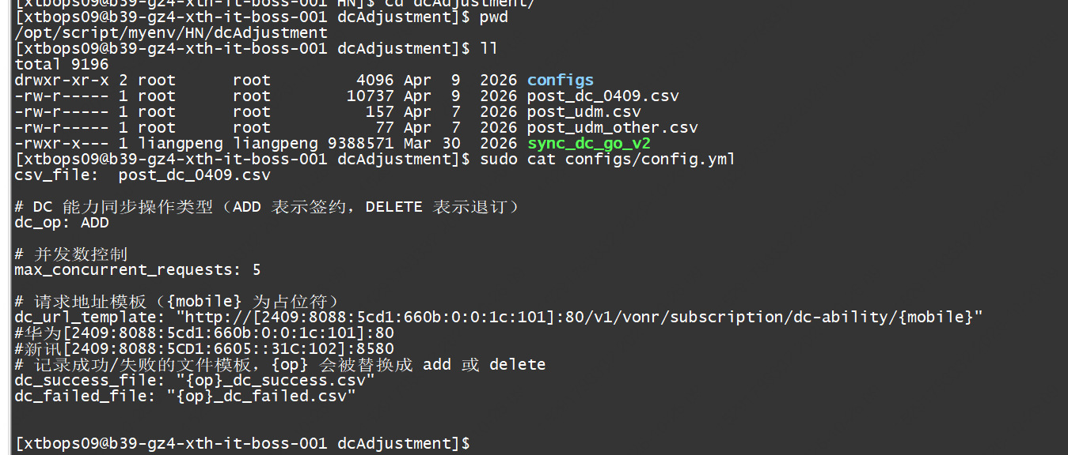
就是在拿到详细数据后，在旧NCP退业务之后，在对详细数据做筛选
grep OPEN aaa.csv
筛选出开通了DC的用户
用/opt/script/myenv/HN/dcAdjustment 下的DC处理脚本处理

其他步骤完全一致。

